Range0,for0の実装

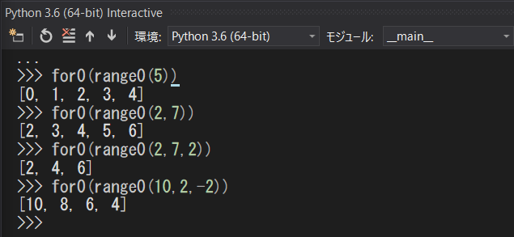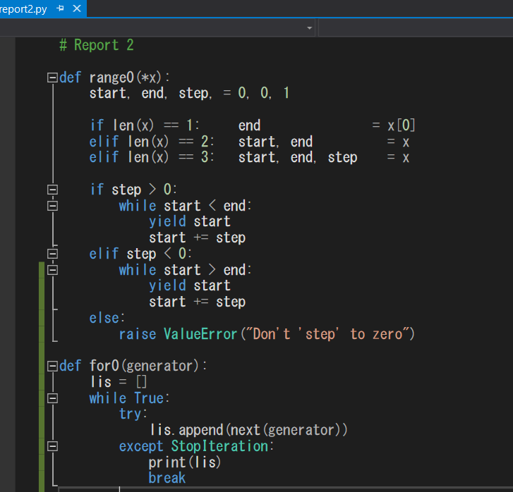1EP3 – 59 宮澤　瑛至　　提出日　11 / 5